Leçon 5 :La complexification des génomes, transfert horizontaux et endosymbioses

Constat : Dans les années 20 les célèbre expérience de Griffith ont permis de mettre en évidence le phénomène de transformation bactérienne. En effet se microbiologique a montre que des pneumocoque non virulent de souche R sont capable de se transformais en pneumocoque virulent de souche S en étant en contact avec des pneumocoque S tué par la chaleur.
Dans les année 40 alors que la recherche de la nature chimique du matériel génétique est très active Avery et ses associé on montré que la transformation bactérienne passé par l’ADN on peut donc supposer que les bactérie R se transforme en bactérie S en intégrant dans leur génome l’ADN des bactérie S préalablement Tué

Pb : On vas cherchez a vérifier que cette supposition est bien vrai

Stratégie :
- Comparer le génome des bactéries S,R et R devenue S

Virus =} parasite intracellulaire

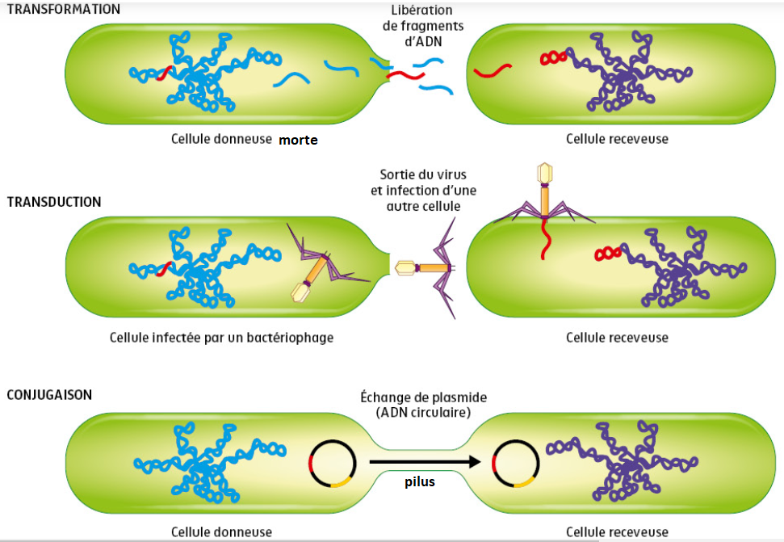

Les transferts horizontaux chez les bactéries :

Lors de la reproduction sexuée, on assiste à des transferts verticaux de matériel génétique entre des individus de génération différente. En dehors de la reproduction sexuée, on peut aussi assister à des transferts horizontaux de matériels génétiques entre individus de même génération.
Ceci est particulièrement courant chez les bactéries et il existe 3 modes principaux de transfert horizontal chez les procaryotes :
La transformation. Dans ce cas, quand une bactérie meurt, il y a libération dans le milieu de son matériel génétique. Celui-ci peut être récupéré par d’autres bactéries bien vivantes puis intégré à leur propre génome. C’est ce qui se produit entre les pneumocoques de souche S et ceux de souches R qui se transforment en souche S. Dans ce cas, les R récupèrent des gènes du génome de S essentiels à la synthèse de la capsule comme CAP3b.
La transduction. Dans ce cas, un vecteur viral est nécessaire. En effet, les bactéries peuvent être attaquées par des virus appelés bactériophages. Ces derniers injectent leur propre matériel génétique dans la bactérie infectée puis l’expression de ce génome permet au virus de se multiplier. Lors de la libération des virus, il arrive que certains gènes bactériens soient incorporés au génome viral et lorsque les nouveaux virus infectent d’autres bactéries ils vont servir de vecteur à ces gènes bactériens.
La conjugaison. Le matériel génétique bactérien est très particulier. Il est constitué d’un ADN long formant un seul chromosome mais aussi de 1 ou plusieurs fragments d’ADN circulaires relativement courts appelés plasmides. Les bactéries sont capables de s’échanger des plasmides en formant des ponts entre elles appelés pili sexuels.
Ces 3 types de transferts horizontaux bactériens peuvent se produire entre bactéries de la même espèce mais aussi entre bactéries d’espèces différentes.
Les transferts horizontaux bactériens ont des conséquences néfastes en termes de santé humaine. L’exemple de la transformation des pneumocoques R en S permet de comprendre comment des bactéries peuvent acquérir une virulence qu’elles ne possédaient pas. De plus, nous avons vu en 1ere que l’antibiorésistance des bactéries était un problème majeur. En effet, si des bactéries peuvent développer une résistance par mutation de leur ADN chromosomique, cela reste relativement rare. Par contre, l’intégration de plasmides porteurs de gènes de résistance est beaucoup plus fréquente. Ces gènes peuvent coder pour des enzymes dénaturant ou détruisant l’Antibiotique ou alors pour des canaux qui font ressortir les antibiotiques de la cellule avant de causer des dégâts.
Mais, les transferts horizontaux bactériens peuvent aussi avoir des conséquences bénéfiques en termes de santé humaine. En effet, une technique de génie génétique consiste à détourner à notre avantage le phénomène de conjugaison. Le principe est de récupérer le plasmide d’une bactérie, d’y intégrer un ou des gènes humains d’intérêt et de réinjecter ce plasmide dit recombiné ou recombinant dans la bactérie. Cette bactérie va se mettre à produire des protéines utiles en santé humaine. C’est le cas de l’insuline, nécessaire à de plus en plus de diabétiques qui, jusqu’en 1982, était tirée du pancréas de porc. Or, l’insuline de porc est légèrement différente de l’insuline humaine ce qui provoquait des réactions immunitaires chez les patients. Depuis 1982, c’est une bactérie Escherichia coli qui fabrique de l’insuline humaine dans des bioréacteurs au milieu de culture contrôlé.

CONCLUSION : La transformation bactérienne découverte par Griffith dans les années 20 se traduit bien par un enrichissement et donc une complexification du génome des bactéries R avec des gènes des bactéries S. Ce phénomène est un exemple de transfert horizontal de matériel génétique qui revêt diverses modalités chez les procaryotes. Ces transferts ont des conséquences néfastes mais aussi bénéfiques en santé humaine.

Constat : Nous venons de voir la notion de transfère horizontale pour les procaryote. On pourrait se demander si ce type de transfert existe aussi chez les eucaryote malgrais l’existence chez eux de la reproduction sexuée

PB : On vas chercher a vérifié si les eucaryote subisse aussi les transfère horizontaux de transfert de gêne

Stratégie :
- comparer le génome de divers eucaryote de la même espèce ou d’espèce différente et tenter de mettre en évidence des homologie de séquence

Le puceront est orange soit il fabrique des carotide soit il le fait d’une autre manière

branche supérieur = champignon
branche inférieure = bactérie

On observe que la cyclase du puceront et apparenté a celui des champignons donc on déduit qu’il y a eu un transfère horizontale entre un champignons et le puceront

we discover un virus qui peut infecter champignon et insecte

- Les transferts horizontaux chez les eucaryotes :

Grâce au séquençage de l’ADN et à la comparaison des protéines de nombreux êtres vivants, nous avons pu mettre en évidence des preuves de l’existence de transferts horizontaux fréquents chez les eucaryotes.
Nous avons des exemples de transferts horizontaux entre eucaryotes. C’est le cas des pucerons au phénotype rouge qui sont capables, contrairement aux autres animaux, de synthétiser des pigments appelés caroténoïdes. Les gènes nécessaires à cette synthèse que possèdent les pucerons sont très proches de ceux utilisés par des champignons. On estime que ce transfert a dû se produire grâce à un vecteur viral.
Nous avons aussi des exemples de transferts horizontaux entre procaryotes et eucaryotes et même entre virus et eucaryotes dont les Primates. C’est le cas d’au moins une protéine nécessaire à la formation du placenta appelée syncytine 1 qui est plus proche d’une protéine virale que d’une autre protéine nécessaire à la formation de ce placenta. En comparant la séquence de cette protéine avec celle d’autres Primates, on a pu montrer que c’est l’ancêtre commun aux grands Primates qui a dû intégrer le gène de cette protéine dans son propre génome suite à une infection virale.
Si on se focalise sur l’Homme, nous savons aujourd’hui que près de 10% de notre génome est d’origine virale et que nous avons aussi des gènes issus de bactéries, de végétaux, de champignons, de protistes (eucaryotes unicellulaires) ou d’archées (procaryotes). A noter que chez les pluricellulaires, pour que les gènes obtenus par transfert horizontal soient ensuite transmis de manière verticale à la descendance, il faut que les vecteurs viraux aient contaminé les cellules germinales.

CONCLUSION : Les transferts horizontaux chez les eucaryotes sont une réalité. Ils sont très fréquents et ont une grande influence sur l’évolution des populations car ils peuvent représenter une part très importante du génome d’un individu. Il est bien évident que c’est l’universalité de l’ADN et l’unicité de sa structure dans le monde vivant qui autorise ces échanges génétiques entre organismes non nécessairement apparentés.

Constat : En première nous avons vue que dans un écosystème les être vivant sont en interaction entre eux parmi c’est interaction on distingue la symbiose quand 2 être vivant s’associe et tire des bénéfice réciproque de cette association tout en vivant ensemble c’est le cas des lichen qui sont une association algue champignon parfois la symbiose franchi un cap supplémentaire quand une cellule d’un être vivant entre dans la cellule de l’autre : on parle alors d’endosymbiose c’est ce qui se produit entre les cellule des coraux et des algue appeler zooxanthelles.
Au début des année 70 la découverte des endosymbiose a permis de penser que certain organite ( entité intracellulaire avec une fonction précise ) certain organique des organique endosymbiose passée entre des procaryotes et des cellules eucaryote primitive :
- les mitochondrie présente dans toute les cellule eucaryote et essentielle a la respiration cellulaire
- les chloroplastes présent uniquement dans les cellule eucaryote chlorophyllienne et essentiel a la photosynthèse.

PB : On vas cherchez a vérifier que les mitochondrie et les chloroplaste dérive bien d’ancien eucaryote

Stratégie : comparer les caractéristiques de ces organites a celle de divers procaryotes

mettre doc 22 mitochondrie

chlorophylle a renouveler en permanence

Activité

quand 100 % c’est le même gêne lyseria a bien le gêne PSBO de la chlorophile
on remarque elysia a bien le gêne PSBO
100 % identique a l’algue quelle mange Vaucheria litorea
on en deduit que le gêne PSBO quelle viens de l’algue par transfère horizontale
transfère horizontale fait ya très peu de temps
la limace chope le géne en meme temps quelles mange l’algue

endosymbiose rime souvent avec transfère horizontale de géne mais ne se passe pas forcement lor de l’endosymbiose mais précédemment

mettre fin cour

comparer chez le radis et cianobacterie

radis gêne code S noyau chaine L chloroplaste

organite d’une cellule est lier au cyanobactérie
gêne code chaîne L tout comme les cyanobactéries

gêne chloroplaste identique a 80 % des cyanobactérie

forte chance de conclure que le chloroplaste et une ancienne cyanobactérie

le gêne qui code pour la chaîne S du radis et plus proche de la plupart des cyanobactéries que une cyanobactérie face a d’autre cyanobactérie

transfère horizontale d’un chloroplaste une ancienne cyanobactérie

cyanobactérie prit le pouvoir
ceux eu transfère horizontale

c’est passer en ece l’année dernière

- Les endosymbioses :

De nombreux arguments plaident en faveur d’une origine procaryote des mitochondries et des chloroplastes. Ils possèdent une double membrane ce qui s’expliquerait par la présence d’une membrane de phagocytose autour de la membrane originelle. La composition de la membrane interne comprend des lipides inconnus dans les membranes des eucaryotes mais connus dans les membranes des bactéries. Ces organites possèdent du matériel génétique sous forme d’ADN et des ribosomes propres qui ont la même structure que ceux des bactéries. Ils réalisent leur propre transcription et leur propre traduction en simultané comme les bactéries car il n’y a pas de noyau. Ils se multiplient suivant un processus qui ressemble à une mitose bactérienne.
A ces arguments sont venus s’ajouter des données génétiques quand on a été capable de séquencer et de comparer l’ADN de ces organites et celui d’autres êtres vivants. On a en particulier utilisé les gènes qui codent pour les ARN constitutifs des ribosomes. Les études phylogénétiques ont montré que les mitochondries sont très proches de protéobactéries alors que les chloroplastes sont proches de cyanobactéries. Ces organites dérivent donc d’anciens procaryotes qui ont été intégrés dans des cellules eucaryotes primitives selon le scénario suivant :
1) Il y a presque 2 Ga, des cellules procaryotes invaginent une partie de leur membrane plasmique pour constituer la membrane nucléaire et donc le noyau autour de leur ADN. Le premier eucaryote était né.
2) Endocytose par cet eucaryote d’un procaryote hétérotrophe qui évolue en mitochondrie. La cellule animale ou fongique était née.
3) Certains de ces nouveaux eucaryotes finissent par endocyter un procaryote autotrophe qui évolue en chloroplaste. La cellule végétale était née.
Ce scénario simplifié est en réalité bien plus complexe et varié car de nombreux êtres vivants unicellulaires eucaryotes sont issus d’endosymbioses avec des types différents de procaryotes en particulier autotrophes.

Si les chloroplastes et les mitochondries ont pour origine des procaryotes ce ne sont plus des procaryotes. En effet, leur génome est très réduit en nombre de nucléotides et en gènes. On parle de régression génétique. C’est ce phénomène qui explique que lorsqu’on réalise une chromatographie des pigments d’une cyanobactérie (spiruline) et qu’on la compare avec celle d’une feuille d’épinard, on n’obtient pas exactement les mêmes résultats malgré des similitudes. En effet, les pigments contenus dans la spiruline sont des phycoérythrines, la chlorophylle A, des xanthophylles, la phéophytine et le carotène alors que pour l’épinard on a la chlorophylle A, la chlorophylle B, les xanthophylles et le carotène. Des gènes procaryotes nécessaires à la synthèse de certains de ces pigments ont été perdus au cours de l’évolution quand d’autres sont apparus. A noter que les pigments communs aux cyanobactéries et aux végétaux supérieurs sont un argument de plus en faveur de l’endosymbiose.
Cependant, tous les gènes procaryotes qui n’apparaissent plus dans le génome des organites ne sont pas forcément perdus car certains ont été intégrés au génome nucléaire de la cellule hôte. Ceci équivaut à un transfert horizontal de gènes et donc à un enrichissement du génome de l’hôte. Il existe un exemple actuel qui illustre ce phénomène. C’est celui d’une limace des mers, Elysia chlorotica qui est un des rares animaux à réaliser la photosynthèse. A sa naissance cette limace est dépourvue de chloroplastes. Elle les récupère dans son alimentation, une algue du nom de Vaucheria, et les intègre à ses propres cellules. Il y a donc un équivalent d’endosymbiose. Cependant la chlorophylle des chloroplastes doit être renouvelée sans cesse. Pour cela un gène est nécessaire c’est PSBO qui est situé dans le génome nucléaire des végétaux chlorophylliens. Ce gène se rencontre aussi dans le génome d’Elysia dès la naissance avant son repas d’algues. Il y a donc eu par le passé un transfert horizontal de ce gène qui a permis ensuite à Elysia de devenir autotrophe en endocytant des chloroplastes.
Un autre exemple est celui qui concerne les gènes de l’enzyme RUBISCO. Cette enzyme est nécessaire à l’incorporation du dioxyde de carbone dans les molécules organique lors de la photosynthèse. Or, 2 gènes sont nécessaires pour coder cette enzyme :
- Un gène qui code pour la chaine légère de l’enzyme situé dans l’ADN nucléaire des végétaux supérieurs.
- Un gène qui code pour la chaine lourde de l’enzyme situé dans l’ADN chloroplastique.
Ainsi, un des deux gènes nécessaires à la synthèse de la RUBISCO a migré par transfert horizontal entre le génome de la cyanobactérie à l’origine du chloroplaste mais pas le second gène. A noter aussi que la forte similitude entre les 2 gènes de la RUBISCO des végétaux supérieurs et ceux des cyanobactéries plaide en faveur de l’endosymbiose comme origine des chloroplastes.

CONCLUSION : Les chloroplastes et les mitochondries, organites typiques des eucaryotes, dérivent d’anciens procaryotes qui ont été endocytés par des cellules eucaryotes primitives. Ces endosymbioses, confirmées par des analyses génétiques, ont donc joué et jouent encore un rôle important dans l’histoire des eucaryotes en particulier en diversifiant leur métabolisme. Puisque ces organites disposent de leur propre matériel génétique, ils participent à notre hérédité : on parle d’hérédité cytoplasmique.
NB : lors de la fécondation, seules les mitochondries contenues dans l’ovocyte sont transmises au zygote. L’hérédité cytoplasmique est donc maternelle.

BILAN : Il existe des mécanismes qui, en dehors de la reproduction sexuée, enrichissent le génome de tous les êtres vivants et ont une importance évolutive capitale : les transferts horizontaux de gènes et les endosymbioses. Il en résulte une complexification des génomes.

